KeyPad

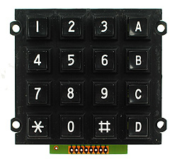

74C922 component:

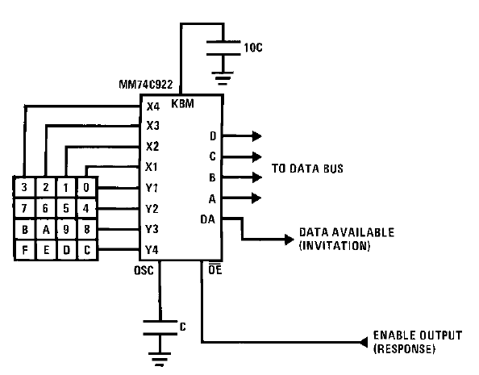



init:

unsigned char press;

sbit k_en=P2^2;

|  |  |  |  |  |  |  |  |  |  |  |  |  |  |  |  |  |
| --- | --- | --- | --- | --- | --- | --- | --- | --- | --- | --- | --- | --- | --- | --- | --- | --- |
| button | 0 | 1 | 2 | 3 | 4 | 5 | 6 | 7 | 8 | 9 | A | B | C | D | # | * |
| Code(hex) | D | 0 | 1 | 2 | 4 | 5 | 6 | 8 | 9 | A | 3 | 7 | B | F | E | C |

function that converts the code received from the decoder to the ASCII code of the pressed key

unsigned char Conv_ASCII(unsigned char Key_Code)

{

code unsigned char Key_Codes_Table[]={0xd,0x0,0x1,0x2,0x4,0x5,0x6,0x8,0x9,0xa,0x3,0x7,0xb,0xf,0xe};

code unsigned char ASCII_Codes_Table[]="0123456789ABCD#";

int i;

for(i=0;i<15;i++)

{

if(Key_Codes_Table[i]==Key_Code)

return(ASCII_Codes_Table[i]);

}

return 0;

}

An example program that reads a button press

#include <reg51.h>

unsigned char Conv_ASCII(unsigned char Key_Code);

unsigned char press;

sbit k_en=P2^2;

main()

{

unsigned char key; // הגדרת משתנה עבור התו הנלחץ

IE=0x81; // אפשור הפסיקה החיצונית 0

IT0=1; // ביט זה קובע שהפסיקה תתבצע בירידה

k_en=1; // אין איפשור ללוח מקשים

press=0; // איפוס המשתנה כי אין עדיין לחיצה על מקש

Message("Pess a key:"); // הצגת הודעה על המסך

while(Press==0); // המתנה עד ללחיצה על מקש שאז יוצאים מהללולאה

Press=0; // איפוס מחדש של המשתנה

k_en=0; // איפשור לוח המקשים

Delay(1); // השהייה

P0=0xff; // ביצוע פעולה זו מאפשר לקלוט נתונים דרך פורט 0

key=P0; // קריאה מלוח המקשים

k_en=1; // ביטול האיפשור ללוח המקשים

key=key&0x0f; // איפוס 4 סיביות עליונות

key=Conv_ASCII(key); // קבלת קוד אסקיי של המקש שנלחץ

Out(key); // העברת התו לתצוגה

While(1);

}

interrupt INT0:

void In_key(void) interrupt 0

{

Press=1;

}

Delay:

void Delay(unsigned int Time)

{

unsigned int x,y;

for(x=0;x<Time;x++)

for(y=0;y<=152;y++); // 1ms on 24MHz quartz

}